Številka: 477-122/2016/117
VSEM ZAINTERESIRANIM KUPCEM
Datum: 2. 2. 2022

Zadeva: Namera za prodajo traktorja znamke Tomo Vinkovič, kom. oznake TV 826, VIN: 110, letnik 1991, po metodi neposredne pogodbe

Ministrstvo za javno upravo, na podlagi 52. člena v povezavi s 77. členom Zakona o stvarnem premoženju države in samoupravnih lokalnih skupnosti (Uradni list RS, št. 11/18 in št. 79/18 – ZSPDSLS-1),

O B J A V L J A N A M E R O

za prodajo traktorja znamke Tomo Vinkovič, kom. oznake TV 826, VIN: 110, letnik 1991, po metodi neposredne pogodbe. Podrobnejše informacije so navedene v povabilu k oddaji ponudbe, ki je priloga 1 te namere.

Pripravila:
Marija Petek
sekretarka

po pooblastilu št. 1004-113/2015/64
z dne 15. 4. 2021
Maja Pogačar
generalna direktorica
Direktorata za stvarno premoženje

Priloga:
- kot v tekstu

POVABILO K ODDAJI PONUDBE ZA NAKUP traktorja znamke Tomo Vinkovič, kom. oznake TV 826, VIN: 110, letnik 1991, po metodi neposredne pogodbe

- Osnovni podatki
Postopek prodaje se vodi skladno z 52. členom ter v povezavi s 77. členom Zakona o stvarnem premoženju države in samoupravnih lokalnih skupnosti (Ur. l. RS, št. 11/18 in št. 79/18- ZSPDSLS-1) kot faza: pogajanja z zainteresiranimi kupci za sklenitev neposredne pogodbe, zato organizator vabi zainteresirane kupce k oddaji ponudbe za nakup.

Organizator: | Ministrstvo za javno upravo, Tržaška cesta 21, 1000 Ljubljana
Upravljavec premičnega premoženja: | Ministrstvo za javno upravo, Tržaška cesta 21, 1000 Ljubljana

- Predmet prodaje
Predmet prodaje je:

traktor znamke Tomo Vinkovič, kom. oznake TV 826, VIN: 110, letnik 1991,

Moč motorja | 44 kW, 24 KM
Št. delovnih ur | 02646
Barva traktorja | S3M
Motor B/D | D
Dodatna oprema | /
Poškodbe traktorja | Razne poškodbe, ki so razvidne iz priloženih fotografij, prazna pnevmatika, razbita zadnja luč
Drugo (vozno/nevozno stanje, pnevmatike,…) | - Ni akumulatorja,  - Traktor je bil dalj časa v mirovanju in je neregistriran.

- Ponudbena cena in sklenitev pogodbe

Ponudbena cena za traktor znamke Tomo Vinkovič, kom. oznake TV 826, VIN: 110, letnik 1991, mora biti najmanj 1.000,00 EUR, pri čemer cena predstavlja končni znesek kupnine.

V kolikor bo v roku prispela več kot ena ponudba, se bodo z zainteresiranimi osebami opravila dodatna pisna pogajanja o ceni in o morebitnih drugih pogojih pravnega posla.

Pogodba bo sklenjena s tistim ponudnikom, ki bo ponudil najvišjo odkupno ceno in v zadnjih šestih mesecih ni imel blokiranega TRR ter ima na dan odpiranja ponudb plačane vse davke in prispevke ter poravnane vse obveznosti do Republike Slovenije.

Ponudba se odda z vsebino iz priloge 2 te objave.

Cene in drugi elementi ponudbe, ponujeni na pogajanjih, so zavezujoči.

V kolikor najugodnejši ponudnik na podlagi zavezujoče ponudbe ne podpiše pogodbe, se mu zaračunajo stroški hrambe predmeta pogodbe od dneva prejema poziva k podpisu pogodbe do izteka roka za podpis pogodbe. Stroški hrambe znašajo 2,68 EUR na dan (cena z vključenim DDV).

Vse morebitne stroške v zvezi s prenosom lastništva plača kupec.

Premičnina bo prodana po načelu videno – kupljeno, zato morebitne reklamacije po sklenitvi prodajne pogodbe ne bodo upoštevane.

- Način in rok plačila kupnine
Kupnina se plača v 8-ih dneh po sklenitvi pogodbe, na račun in s sklicem, dogovorjenim s pogodbo.

Plačilo celotne kupnine v določenem roku je bistvena sestavina pravnega posla.

- Pogoji in način oddaje ponudbe
Pri zbiranju ponudb lahko sodelujejo pravne in fizične osebe.

Ponudniki pošljejo ponudbe oziroma jih osebno prinesejo v zaprti pisemski ovojnici z navedbo »NP 477-122/2016 – NE ODPIRAJ« na naslov: Ministrstvo za javno upravo, Tržaška cesta 21, Ljubljana. Kot popolna ponudba se šteje tista, ki vsebuje:
- izpolnjen in lastnoročno podpisan obrazec, ki je priloga 2 te objave ter
- kopijo osebnega dokumenta (potni list ali osebno izkaznico) – velja za fizične osebe in s.p.-je.

Za dokumentacijo, ki bo poslana oziroma bo osebno prinesena na sedež organizatorja prodaje se šteje, da je pravočasna, če na naslov organizatorja javnega zbiranja ponudb prispe do 25. 2. 2022 do 15.00 ure.

Vse zainteresirane ponudnike opozarjamo na spremenjeno poslovanje Pošte Slovenije d.o.o. od 1. 7. 2021 dalje. Vse podrobnejše informacije so dostopne na naslednji povezavi:
https://www.posta.si/o-nas/novice/posta-slovenije-s-1-julijem-uvaja-locevanje-posiljk-korespondence-na-prednostne-in-neprednostne

Ponudbe, predložene po izteku roka in nepopolne ponudbe bodo izločene iz postopka.

Odpiranje ponudb ne bo javno.

Ponudniki bodo o rezultatih zbiranja ponudb obveščeni na njihov elektronski naslov najkasneje 7 dni po zaključenem zbiranju ponudb.

- Obvestilo posameznikom po 13. členu Splošne uredbe o varstvu podatkov (GDPR)

Obvestilo posameznikom po 13. členu Splošne uredbe o varstvu podatkov (GDPR) glede obdelave osebnih podatkov v elektronskih zbirkah in zbirkah dokumentarnega gradiva Ministrstva za javno upravo je objavljeno na spletni strani:
https://www.gov.si/assets/ministrstva/MJU/DSP/Nacrtovanje-2021/OBVESTILO-ravnanje-s-stvarnim-premozenjem.docx.

- Dodatna pojasnila in ogled
Traktor se hrani pri Avtotransporti Kastelec, Kastelec Lado s.p., Adamičeva cesta 57, Grosuplje. Traktor si je mogoče ogledati od ponedeljka do petka med 7:00 in 15:00 uro. Vsi zainteresirani kupci se morajo na ogled traktorja najaviti vsaj 1 dan pred predvidenim datumom ogleda na e-naslov: imv@at-kastelec.si. Ogled traktorja je mogoč skladno z vladnimi ukrepi za zajezitev širjenja bolezni COVID-19 in priporočili NIJZ.

Ponudniki lahko postavijo vprašanja in zahteve za dodatna pojasnila kontaktni osebi:

Ime in priimek: | Marija Petek
Elektronski naslov:  Tel. št.: | marija.petek@gov.si  01 478 83 34

- Opozorilo
Organizator si pridržuje pravico, da lahko do sklenitve pravnega posla brez odškodninske odgovornosti postopek prodaje ustavi oziroma ne sklene pogodbe z uspelim ponudnikom.

Ljubljana, dne 2. 2. 2022

po pooblastilu št. 1004-113/2015/64
z dne 15. 4. 2021
Maja Pogačar
generalna direktorica
Direktorata za stvarno premoženje

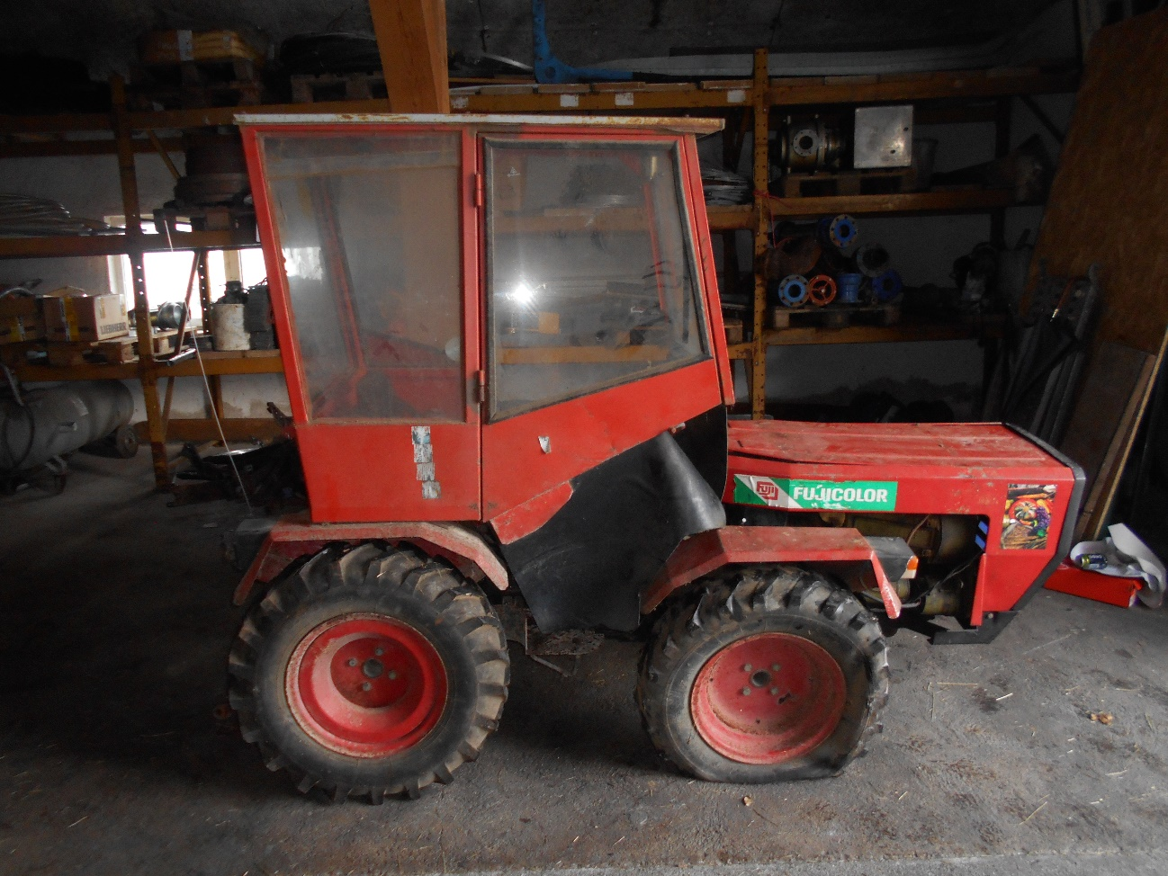

Na 